Dzień dobry ,,Jagódki”
Przyjrzyjcie się ilustracjom. Nazwijcie zwierzęta po lewej stronie ,a potem ich dzieci. Połączcie linią mamę z dzieckiem. Która mama nie ma tu dziecka?
Pozdrawiam
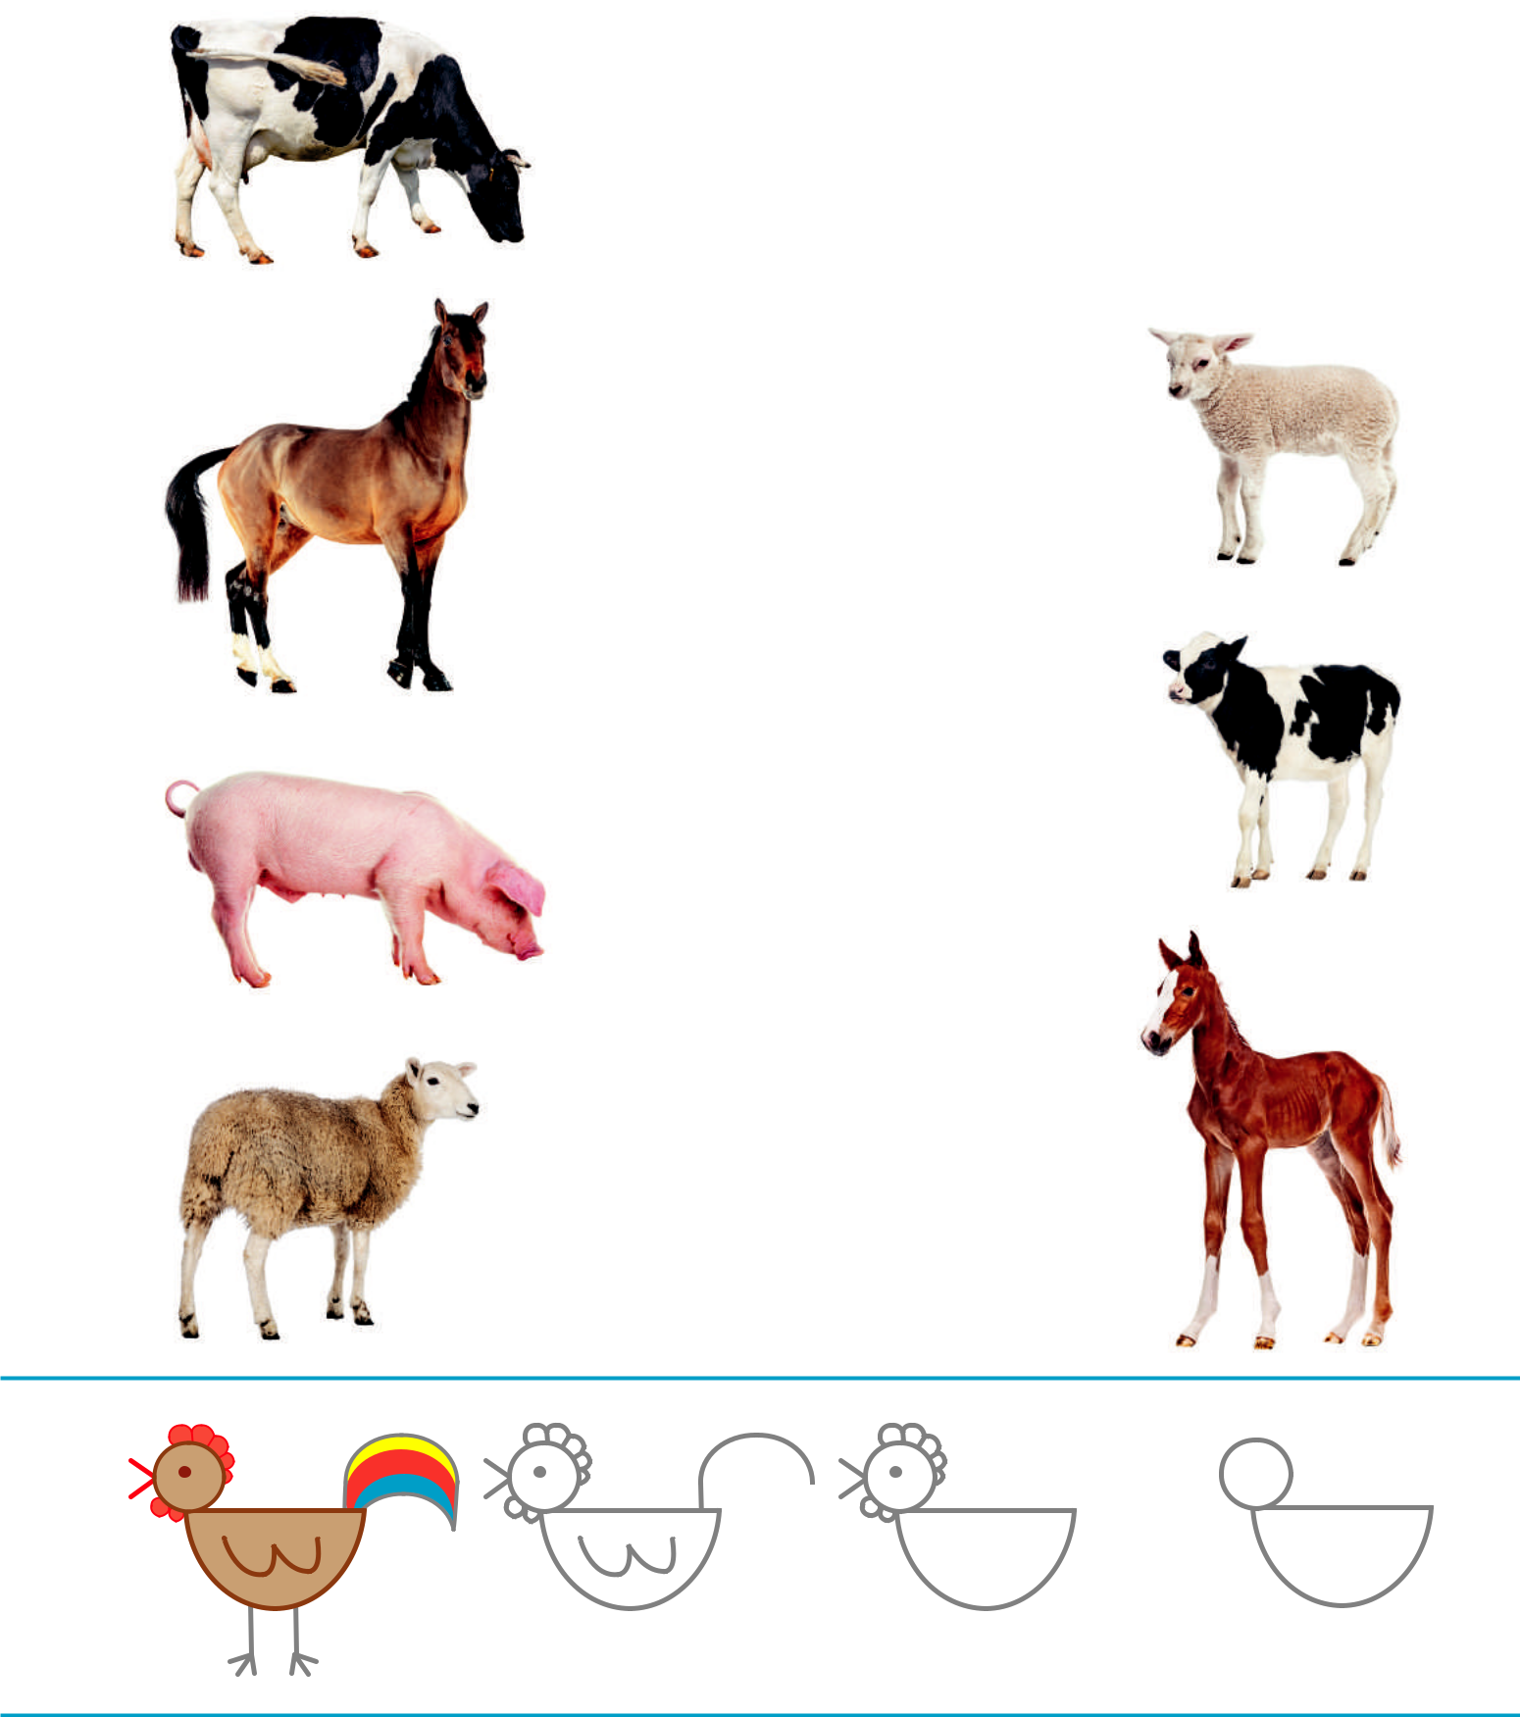
Pani Violetta

